

Formulaire | Formular
Idée de projet | Projektidee

www.interreg-gr.eu
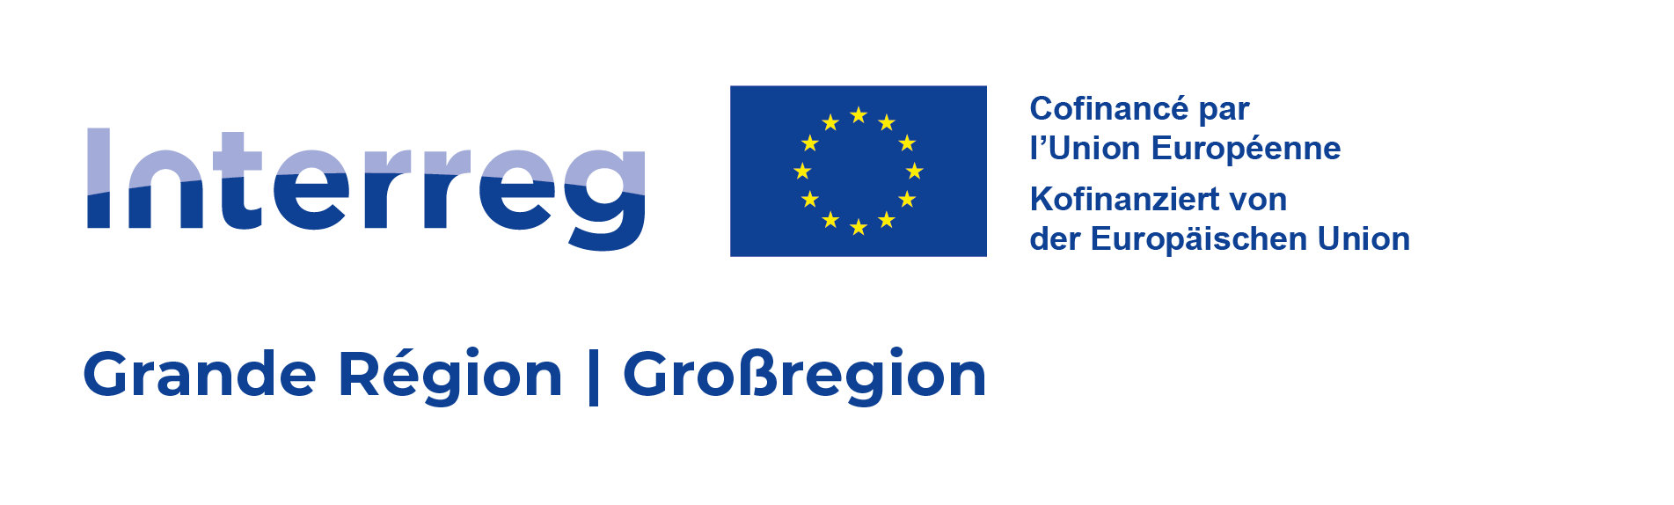

Note explicative
Dans le cadre de la préparation de la prochaine période de programmation Interreg Grande Région 2021-2027, les structures intéressées sont invitées à présenter leurs idées de projet à l’aide du formulaire ci-dessous. Ce formulaire est à transmettre au Point de contact référent de votre versant, dont les coordonnées sont disponibles sur le site internet du programme : http://www.interreg-gr.eu/fr/points-de-contact/.
Veuillez noter qu’un formulaire d’idée de projet correspond à une idée de projet. Si vous avez plusieurs idées de projet, veuillez remplir plusieurs formulaires.
Une idée de projet peut évoluer au cours du temps. Il n’est donc pas nécessaire de remplir tous les champs de votre formulaire, que vous pouvez remplir dans la langue de votre choix. Veillez cependant à bien laisser vos coordonnées, afin que nous puissions vous recontacter.
Ce formulaire ne revêt aucun caractère obligatoire. Il vous invite à réfléchir en amont sur votre idée de projet et facilite les échanges entre les instances du Programme. Ainsi, la présentation de votre idée de projet à l’aide de ce formulaire ne vous engage et n’impose en aucun cas le dépôt officiel d’une demande de concours FEDER. Les formulaires pourront être transmis jusqu’au lancement du 1er appel à projets du futur programme.

Erläuterung
Im Rahmen der Vorbereitung der nächsten Programmperiode Interreg Großregion 2021-2027 können interessierte Strukturen ihre Projektideen mithilfe des untenstehenden Formulars vorstellen. Dieses Formular ist an die zuständige Kontaktstelle Ihres Teilgebiets zu übermitteln, deren Kontaktdaten auf der Programm-Webseite zu finden sind: http://www.interreg-gr.eu/de/kontaktstellen/.
Bitte beachten Sie, dass jeweils ein Formular „Projektidee“ einer Projektidee entspricht. Wenn Sie mehrere Projektideen haben, füllen Sie bitte auch mehrere Formulare aus.
Eine Projektidee kann sich im Laufe der Zeit ändern. Daher ist es nicht notwendig, dass Sie bereits jetzt alle Felder des Formulars ausfüllen, das Sie in der Sprache Ihrer Wahl ausfüllen können. Achten Sie jedoch darauf, dass Sie Ihre Kontaktdaten angeben, damit wir uns mit Ihnen in Verbindung setzen können.
Dieses Formular ist nicht verpflichtend. Es ermöglicht Ihnen, frühzeitig über Ihre Projektidee nachzudenken und erleichtert den Austausch zwischen den Programminstanzen. Die Vorstellung Ihrer Projektidee mit Hilfe dieses Formulars ist nicht verbindlich und verpflichtet Sie nicht dazu, einen offiziellen EFRE-Antrag einzureichen. Die Formulare können bis zum Start des ersten Projektaufrufs des zukünftigen Programms eingereicht werden.
Coordonnées / Kontaktdaten
NOM / NAME
Prénom / Vorname
Structure/organisme
Struktur/Organisation
Fonction / Funktion
E-Mail
Téléphone / Telefon

Informations sur votre idée de projet / Informationen zu Ihrer Projektidee
Nom du projet
Name des Projekts
Thématique(s)*
Thema/Themen*
Période de réalisation
Zeitraum der Projektumsetzung
Partenariat envisagé
Mögliche Projektpartnerschaft
Coût total envisagé
Gesamtkosten des Projekts
Montant FEDER demandé
Angestrebte EFRE-Förderung
Autres cofinancements potentiels
Potentielle nationale Beiträge

Courte description des actions / Kurze Beschreibung der Aktionen

Soutien attendu pour le montage de projet (aide à la recherche de partenaires, règles du programme, etc.) / Erwartete Unterstützung zur Projektentwicklung (Hilfe bei der Suche nach Partnern, Programmregeln usw.)

Thématiques / Themen
(Un même projet peut rassembler plusieurs thématiques. / Ein einziges Projekt kann mehrere Themen umfassen.)
Les thématiques suivies d’une * sont des thématiques transversales qui peuvent être traitées dans divers objectifs spécifiques. Die mit einem * gekennzeichneten Themen sind übergreifende Themen, die in verschiedenen spezifischen Zielen behandelt werden können.

☐Changement climatique / Klimawandel
☐ Economie circulaire / Kreislaufwirtschaft
☐ Biodiversité / Biodiversität
☐ Marché du travail / Arbeitsmarkt
☐ Education et formation / Bildung und Ausbildung
☐ Santé / Gesundheit
☐ Culture et patrimoine / Kultur und Erbe
☐ Tourisme / Tourismus
☐ Stratégie territoriale intégrée / lokale Entwicklungsstrategie
☐ Coopération juridique et administrative / rechtliche und administrative Zusammenarbeit
☐ Transition énergétique* / Energiewende*
☐ Inclusion et innovation sociale* / Inklusion und soziale Innovation*
☒ Mobilité* / Mobilität*
☒ Entreprises* / Unternehmen*
☐ Recherche appliquée et innovation* / angewandte Forschung und Innovation*
☐ Jeunesse* / Jugend*
☐ Sport*
☐ Digitalisation* / Digitalisierung*
☐ Coopération citoyenne / Bürger(innen)-zusammenarbeit*
☐ Agriculture et forêts / Land- und Forstwirtschaft*
☐ Gestion de l’eau* / Wasserwirtschaft*
☐ Aménagement du territoire / Raumplanung*
☐ Autre* / Weitere*

